МТК 40. арт-объект 3 «Библиотека Ленина»
Интерактивный дисплей 49” 3840х2160 вертикальная ориентация
По ТЗ
Тематический инфографический интерактивный двухуровневый продукт.
Фоновый ролик будет рассказывать о литературе, связанной с В.И. Лениным, с основным акцентом на графику, фото и видео материалы. Подборка материалов будет дополнена краткими текстами, описанием произведений и авторов.
Основной экран будет представлять из себя интерактивное меню, в котором посетитель сможет узнать дополнительную информацию по теме: сопроводительные тексты, статистика, цитаты, архивные фотоматериалы, инфографика и т.д.

Содержательное наполнение
Тематический ролик – не менее 60 сек.
контент | текстовая информация (дикторский текст или титры)
 | иллюстрации с подписями с «привязкой» к текстовой информации
Основной экран
контент | вводный (общий текст): не более 0,5 стр. (900 символов с пробелами)
 | иллюстрации (при наличии) с подписями
Раздел 1. Название раздела
контент | текст не более 1,5 стр. (2700 символов с пробелами)
 | иллюстрации (при наличии) с подписями
…
Раздел N. Название раздела
контент | текст не более 1,5 стр. (2700 символов с пробелами)
 | иллюстрации (при наличии) с подписями
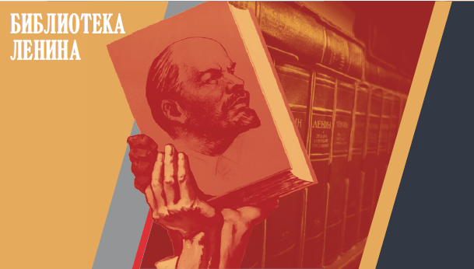
горизонтальный дизайн заменить на вертикальный
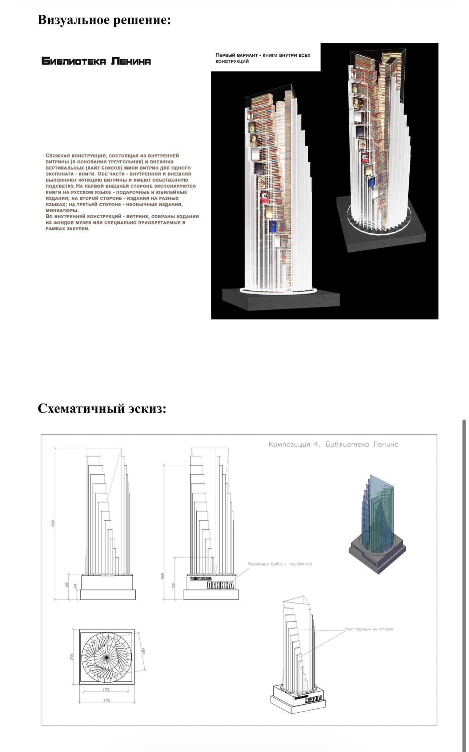
Материалы от музея
Библиотека Ленина
Арт-объект «Библиотека Ленина» — объемная композиция из книг и муляжей книг
Ленина или о Ленине.
Контент - См. Приложение «Библиотека Ленина»
Мультимедийны комплекс «Библиотека Ленина» — тематический интерактивный
двухуровневый продукт, состоящий из двух основных частей: фонового ролика и основного
экрана. Фоновый ролик рассказывает о литературе, связанной с В.И. Лениным, с основным
акцентом на графику, фото и видео материалы. Подборка материалов дополнена краткими
текстами, описанием произведений и авторов. Основной экран представляет из себя
интерактивное меню, в котором посетитель сможет узнать дополнительную информацию
по теме: сопроводительные тексты, статистика, цитаты, архивные фотоматериалы,
инфографика и т.д.

